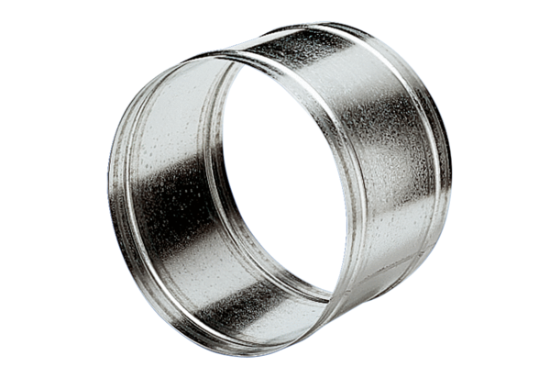Produžna spojnica VH 45Jedinica za pakiranje: 1 komAsortiman: C
Broj artikla: 0055.0036Proizvođač: MAICO

